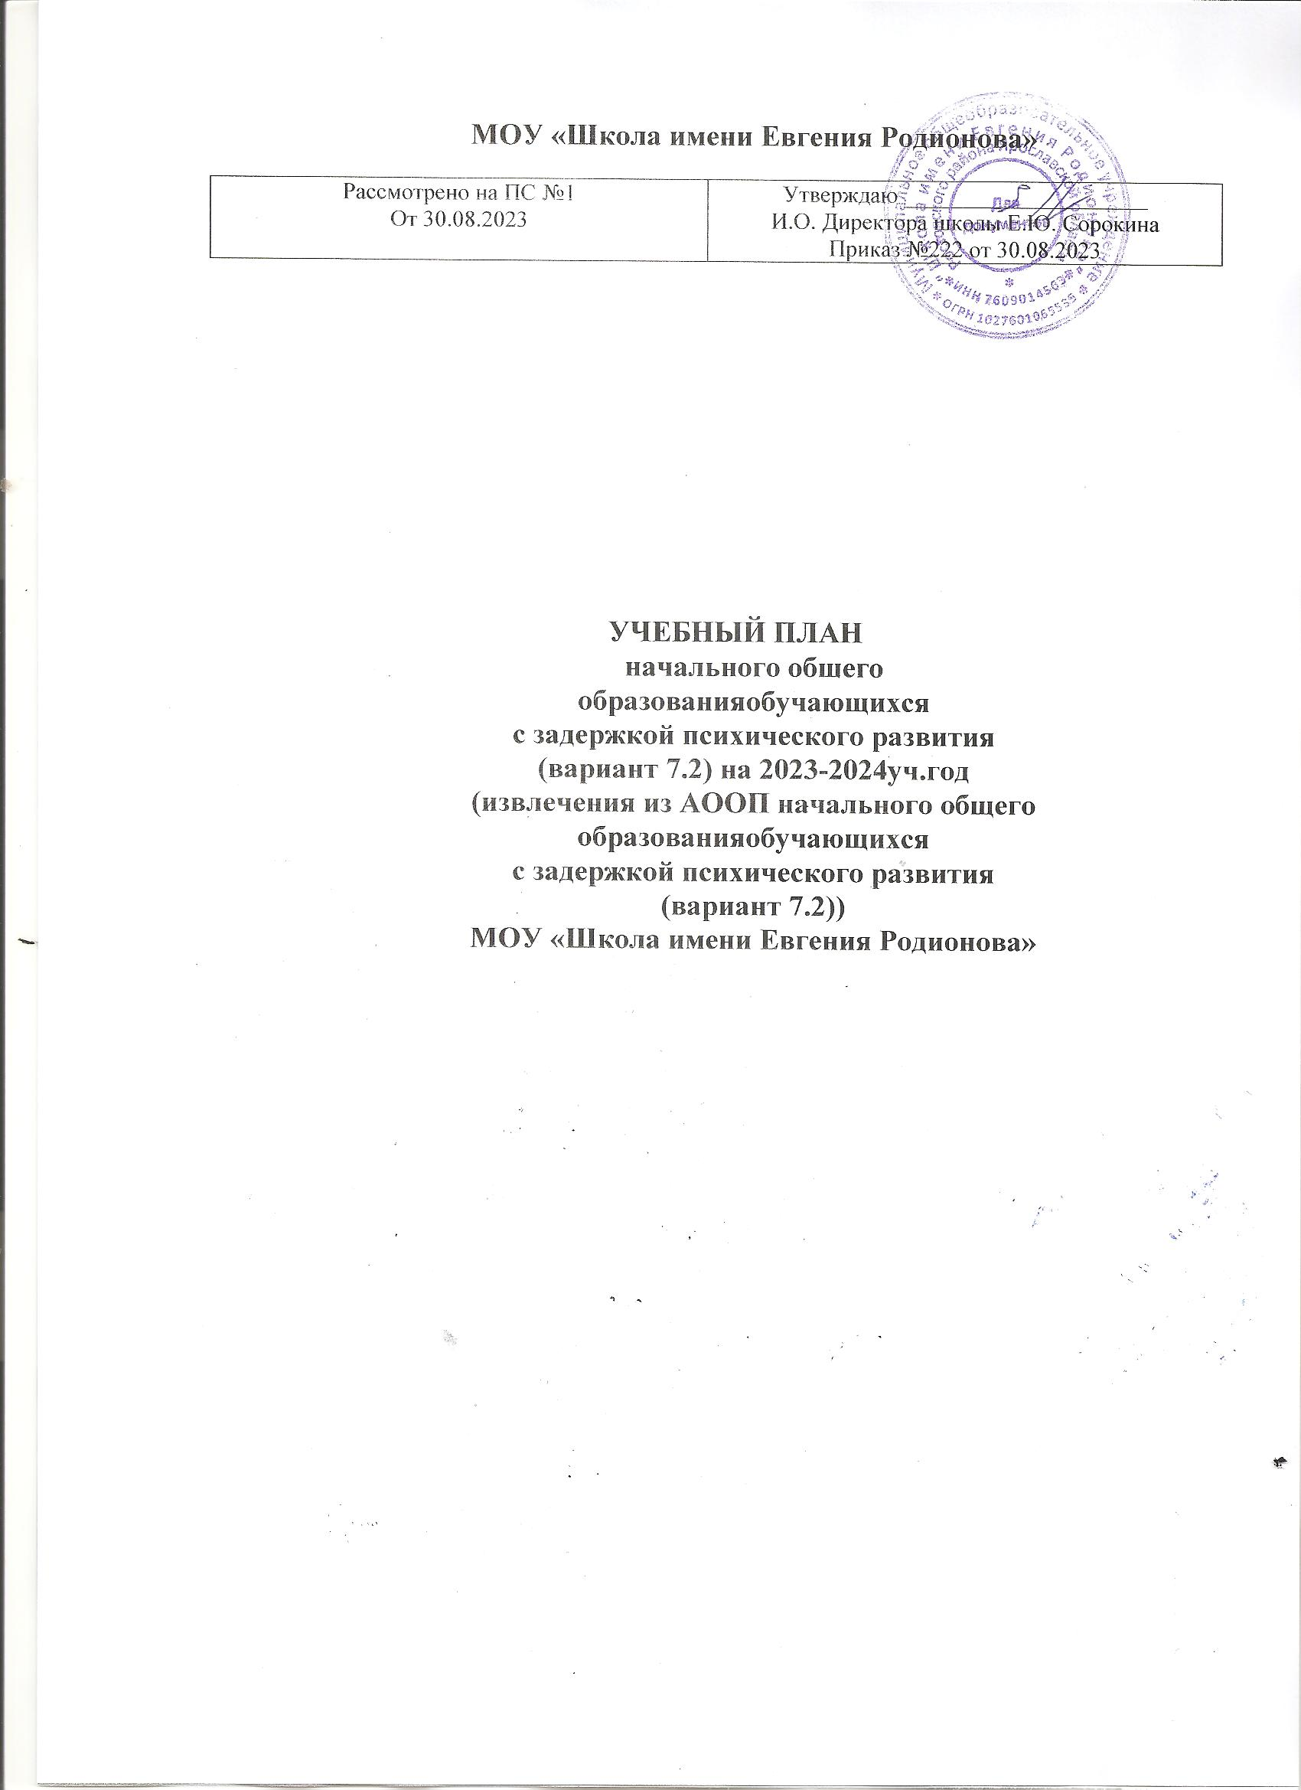

Пояснительная записка к учебному плану начального общего
образованияобучающихся с задержкой психического развития (вариант 7.2)

Учебный план по предметным областям обеспечивает введение в действие и реализацию требований ФГОС НОО. Коррекционная работа осуществляется во внеурочное время. Объем и содержание определяются в зависимости от образовательных потребностей обучающихся.
Учебный план составлен в соответствии с требованиями ФГОС ОВЗ, обеспечивает введениев действие и реализацию требований стандарта, определяет общий объем нагрузки и максимальный объем аудиторной нагрузки обучающихся, состав и структуру обязательных предметных областей. Учебный план предусматривает работу в режиме 5-дневной учебной недели, приэтом предельно допустимая аудиторная нагрузка не превышает норму, установленную СанПиН.
Содержание образования при получении начального общего образования реализуется преимущественно за счёт введения учебных курсов, обеспечивающих целостное восприятие мира, системно-деятельностный подход и индивидуализацию обучения. учебный план состоит из двух частей — обязательной части и части,формируемой участниками образовательных отношений.
Обязательная часть учебного плана определяет состав учебных предметов обязательных предметных областей, которые должны быть реализованы вовсех имеющих государственную аккредитацию образовательных организациях, реализующих основную образовательную программу начального общего образования, иучебное время, отводимое на их изучение по классам (годам) обучения.Обязательная часть учебного плана отражает содержание образования, котороеобеспечивает достижение важнейших целей современного начального общегообразования:
- формирование гражданской идентичности обучающихся, приобщение их к
общекультурным, национальным и этнокультурным ценностям;
- готовность обучающихся к продолжению образования на последующих уровняхосновного общего образования, их приобщение к информационным технологиям;
- формирование здорового образа жизни, элементарных правил поведения в
экстремальных ситуациях;
- личностное развитие обучающегося в соответствии с его индивидуальностью.
Часть, формируемая участниками образовательного процесса, определяет содержание образования, обеспечивающего реализацию интересов и потребностей обучающихся, их родителей (законных представителей). Время, отводимое на данную часть учебного плана, использовано на внутри- и межпредметные образовательные модули, образовательные события. На уроках физической культуры обучающиеся выбирают определённый вид занятий с учётом интересов. В 1 и 1дополнительном классах эта часть отсутствует. Время, отводимое на данную часть, внутри максимально допустимой недельной нагрузки обучающихся может быть использовано:

на увеличение учебных часов, отводимых на изучение отдельных учебных предметов обязательной части;

на введение учебных курсов, обеспечивающих удовлетворение особых образовательных потребностей обучающихся с ЗПР и необходимую коррекцию недостатков в психическом и/или физическом развитии;

на введение учебных курсов для факультативного изучения отдельных учебных предметов (например: элементарная компьютерная грамотность и др.);

на введение учебных курсов, обеспечивающих различные интересы обучающихся, в том числе этнокультурные (например: история и культура родного края и др.).

Количество часов, отведенных на освоение обучающимися с ЗПР учебного плана, состоящего из обязательной части и части, формируемой участниками образовательного процесса, в совокупности не превышает величину максимально допустимой недельной образовательной нагрузки обучающихся в соответствии с санитарно-гигиеническими требованиями.

Обязательным компонентом учебного плана является внеурочная деятельность. В соответствии с требованиями ФГОС НОО обучающихся с ОВЗ внеурочная деятельность организуется по направлениям развития личности (духовно-нравственное, социальное,общеинтеллектуальное, общекультурное, спортивно-оздоровительное). Организация занятий по направлениям внеурочной деятельности является неотъемлемой частью образовательного процесса в образовательной организации.

Уроки проводятся в «ступенчатом» режиме обучения в первом полугодии (в сентябре,октябре - по 3 урока в день по 35 минут каждый, в ноябре-декабре - по 4 урока по 35минут каждый; январь - май - по 4 урока по 45 минут каждый). Продолжительность учебного года при получении начального общего образования составляет 34 недели, в 1 классе — 33 недели. Количество учебных занятий за 4 учебных года не может составлять менее 2904 часов и более 3345 часов.
Продолжительность каникул в течение учебного года составляет не менее 30 календарных дней, летом — не менее 8 недель. Для всех обучающихся в 1 классе устанавливаются в течение года дополнительные недельные каникулы
Организация промежуточной аттестации:
В начальной школе промежуточная аттестация проводится по учебным предметам, дисциплинам по итогам учебного года на основании результатов четвертных (полугодовых) этапов промежуточной аттестации, осуществляемых по итогам учебных периодов (учебных четвертей).
Четвертные этапы промежуточной аттестации (далее – четвертная аттестация) обучающихся 1-4-х классов проводятся по итогам учебной четверти по учебным предметам. Четвертная (полугодовая) аттестация обучающихся 1-4-х классов строится на основе сочетания результатов текущего контроля успеваемости и результатов выполнения итоговых работ.

Годовой учебный план начального общего образования
обучающихся с задержкой психического развития (вариант 7.2)
Предметные  области | Классы  Учебные предметы | Количество часов  в год |  |  |  |  | Всего
 |  | 1 | 1 доп. | 2 | 3 | 4
Обязательная часть
Филология | Русский язык | 165 | 165 | 170 | 136 | 136 | 772
 | Литературное чтение | 132 | 132 | 136 | 136 | 102 | 638
 | Иностранный язык | - | - | - | 34 | 34 | 68
Математика и информатика | Математика | 132 | 132 | 136 | 136 | 136 | 672
Обществознание и естествознание | Окружающий мир | 66 | 66 | 68 | 68 | 68 | 336
Основы религиозных культур и светской этики | Основы религиозных культур и светской этики | − | − | − | - | 34 | 34
Искусство | Музыка | 33 | 33 | 34 | 34 | 34 | 168
 | Изобразительное искусство | 33 | 33 | 34 | 34 | 34 | 168
Технология | Технология | 33 | 33 | 34 | 34 | 34 | 168
Физическая культура | Физическая культура | 99 | 99 | 102 | 102 | 102 | 504
Итого |  | 693 | 693 | 714 | 714 | 714 | 3528
Часть, формируемая участниками образовательного процесса |  | - | - | 68 | 68 | 68 | 204
Максимально допустимая годовая нагрузка (при 5-дневной учебной неделе) |  | 693 | 693 | 782 | 782 | 782 | 3732
Внеурочная деятельность (включая коррекционно-развивающую область): |  | 330 | 330 | 340 | 340 | 340 | 1680
коррекционно-развивающая область |  | 231 | 231 | 238 | 238 | 238 | 1176
коррекционно-развивающие занятия |  | 198 | 198 | 204 | 204 | 204 | 1008
Коррекционный курс «Логопедические занятия» |  | 66 | 66 | 68 | 68 | 68
Коррекционный курс «Психокоррекционные занятия» |  | 66 | 66 | 68 | 68 | 68
Коррекционный курс «Развитие познавательной деятельности» |  | 66 | 66 | 68 | 68 | 68
Коррекционный курс «Ритмика» |  | 33 | 33 | 34 | 34 | 34 | 168
Направления внеурочной деятельности |  | 99 | 99 | 102 | 102 | 102 | 504
Всего |  | 1023 | 1023 | 1122 | 1122 | 1122 | 5412
Недельный учебный план начального общего образования
обучающихся с задержкой психического развития (вариант 7.2)
Предметные  области | Классы  Учебные предметы | Количество часов  в неделю |  |  |  |  | Всего
 |  | 1 | 1¹ | 2 | 3 | 4
Обязательная часть
Филология | Русский язык | 5 | 5 | 5 | 4 | 4 | 23
 | Литературное чтение | 4 | 4 | 4 | 4 | 3 | 19
 | Иностранный язык | - | - | - | 1 | 1 | 2
Математика  и информатика | Математика | 4 | 4 | 4 | 4 | 4 | 20
Обществознание и естествознание | Окружающий мир | 2 | 2 | 2 | 2 | 2 | 10
Основы религиозных культур и светской этики | Основы религиозных культур и светской этики | − | − | − | − | 1 | 1
Искусство | Музыка | 1 | 1 | 1 | 1 | 1 | 5
 | Изобразительное искусство | 1 | 1 | 1 | 1 | 1 | 5
Технология | Технология | 1 | 1 | 1 | 1 | 1 | 5
Физическая культура | Физическая культура | 3 | 3 | 3 | 3 | 3 | 15
Итого |  | 21 | 21 | 21 | 21 | 21 | 105
Часть, формируемая участниками образовательного процесса |  | - | - | 2 | 2 | 2 | 6
Иностранный язык (английский) |  |  |  | 2 | 1 | 1 | 4
Русский язык |  |  |  |  | 1 | 1 | 2
Максимально допустимая недельная нагрузка |  | 21 | 21 | 23 | 23 | 23 | 111
Внеурочная деятельность (включая коррекционно-развивающую область): |  | 10 | 10 | 10 | 10 | 10 | 50
коррекционно-развивающая область |  | 7 | 7 | 7 | 7 | 7 | 35
Коррекционно-развивающие занятия
Коррекционный курс «Логопедические занятия» |  | 2 | 2 | 2 | 2 | 2 | 10
Коррекционный курс «Психокоррекционные занятия» |  | 2 | 2 | 2 | 2 | 2 | 10
Коррекционный курс «Развитие познавательной деятельности» |  | 2 | 2 | 2 | 2 | 2 | 10
Коррекционный курс «Ритмика» |  | 1 | 1 | 1 | 1 | 1 | 5
Направления внеурочной деятельности |  | 3 | 3 | 3 | 3 | 3 | 15
Всего |  | 31 | 31 | 33 | 33 | 33 | 161

